Voorbeeld agenda en notulen pbo-overleg
Dit voorbeelddocument is het beste te gebruiken in combinatie met de Toolkit pbo en de overige modeldocumenten in het kenniscentrum (inwerkprogramma, model media aanbodbeleid en model functieprofiel). Zie
nlpo.nl/kenniscentrum/pbo-toolkit/ en
nlpo.nl/kenniscentrum/?search=pbo
Agenda en notulen pbo overleg
Datum: <DAG DATUM, TIJD>
Locatie en naam omroep:

Aanwezig: <NAMEN AANWEZIGEN>
Afwezig: <NAMEN AFWEZIGEN>
Evt. gasten, zoals medewerkers of externe sprekers voor een specifieke stroming: <NAAM>

Agenda (thema van de vergadering is <stroming>)
- Opening en korte update actiepunten vorig overleg (voorzitter)
- Update relevante ontwikkelingen bij omroep en/of in de sector (bestuur en hoofdredactie)
- Evaluatie programma-aanbod stroming 1
- Introductie programma-aanbod stroming 2 + kijkopdracht
- Bespreken overige aandachtspunten, zie tabel met periodieke agendapunten
- Rondvraag en vastleggen actiepunten (voorzitter)

Reminder: het pbo houdt zich niet bezig met individuele programma’s of bedrijfsvoering, organisatie, financiën etcetera. Zie ook de pbo toolkit voor meer duiding.

Opening en actiepunten vorig overleg (voorzitter)
De voorzitter opent de vergadering met als thema <stroming>.

Actiepunten
- NAAM: ACTIE 1 (Status: )
- NAAM: ACTIE 2 (Status: )
- NAAM: ACTIE 3 (Status: )
Tijd: 15 minuten
Eigenaar: pbo-voorzitter
Update ontwikkelingen bij omroep en/of in de sector (bestuur en hoofdredactie)
Informatieoverdracht met relevante ontwikkelingen die spelen binnen de (streek)omroep en in de landelijke sectortransitie, zodat alle pbo-leden dezelfde informatiepositie hebben.
Tijd: 15 minuten
Eigenaar: bestuur/hoofdredacteur

Evaluatie programma-aanbod stroming 1
Vooraf volgt het pbo het media-aanbod voor deze stroming. In de evaluatie worden de bevindingen gezamenlijk besproken en vastgelegd ter aanpassing van het media-aanbodbeleid.
Tijd: 30 minuten
Eigenaar: Hoofdredacteur en pbo-lid van betreffende stroming

Introductie programma-aanbod stroming 2 + kijkopdracht
Pbo-lid presenteert stand van zaken van het eigen thema met de knelpunten, de kansen en mogelijk interessante onderwerpen voor de achterban. Voor de kijkopdracht volgen alle leden volgen tussentijds het media-aanbod rond dit thema.
Tijd: 15 minuten
Eigenaar: Hoofdredacteur en pbo-lid van betreffende stroming

Bespreken overige aandachtspunten
Bespreken van onderwerpen die periodiek op de agenda staan.
Rondvraag, vastleggen actiepunten.
Vragen en antwoorden van de rondvraag.

Sluiting
De voorzitter sluit de vergadering.
De volgende bijeenkomst is op <DAG DATUM>.

Actiepunten overleg XX-XX-XXXX
- NAAM: ACTIE 1 (Status: )
- NAAM: ACTIE 2 (Status: )
- NAAM: ACTIE 3 (Status: )

Overzicht vergaderingen 20XX
DATUM VERGADERING 1, TIJD, LOCATIE
DATUM VERGADERING 2, TIJD, LOCATIE
DATUM VERGADERING 3, TIJD, LOCATIE
DATUM VERGADERING 4, TIJD, LOCATIE

Periodiek te agenderen onderwerpen
Onderwerp | Jaarlijkse frequentie
Bespreken en/of vaststellen media-aanbodbeleidsplan | 1x per jaar
Evalueren gerealiseerde media-aanbod beleid en (t/m 2027) de ICE-norm | 4 x per jaar (iedere vergadering min. 1 stroming)
Bespreken en/of vaststellen of alle doelgroepen en gemeenten nog worden bereikt en of alle stromingen worden vertegenwoordigd (evt. actieplan maken) | 1x per jaar
Doorlopen pbo-reglement en bekijken of vernieuwing nodig is | 1x per jaar
Bespreken op- en aftreedschema pbo-leden, beoordeling representativiteit pbo | 1x per jaar
Bespreken en/of vaststellen jaarlijkse rapportage van het pbo | 1x per jaar

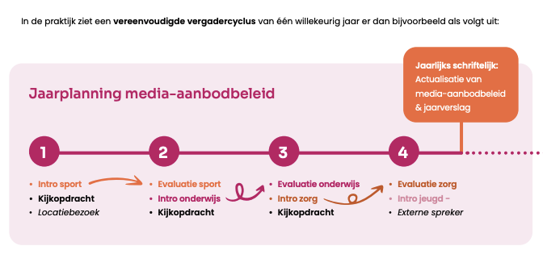
Voorbeeld jaarcyclus (uit de toolkit pbo 2026):

